Medienmitteilung vom 05.12.2012

Neuer Designpreis für LaPreva Dusch-WC

Nach dem red dot award 2012 gewinnt das Dusch-WC LaPreva P1 aus dem Hause Noventa erneut einen wichtigen Designpreis: den internationalen iF product design award 2013.

DIEPOLDSAU. Das Dusch-WC LaPreva P1, das im Frühjahr bereits den begehrten red dot award für Produktedesign erhalten hat, wird erneut mit einem wichtigen internationalen Designpreis ausgezeichnet: mit dem iF product design award. Die Preisübergabe findet im Februar 2013 in München statt. Zu den Kriterien der international besetzten Jury gehören Gestaltungsqualität, Verarbeitung, Materialauswahl, Innovationsgrad, Umweltverträglichkeit, Funktionalität und Ergonomie.

«Auf dem richtigen Weg»
«Dieser zweite internationale Designpreis zeigt uns, dass wir mit unserem Produkt auf dem richtigen Weg sind», freut sich Dieter P. Marxer, Mitglied der Geschäftsleitung der Noventa AG, die das neue Dusch-WC entwickelt hat. «LaPreva P1» wird ab Januar 2014 ausgeliefert. Testen lässt es sich schon jetzt, und zwar in den Dusch-WC-Testräumen bei LaPreva in Diepoldsau, wo inzwischen auch die aktuell lieferbaren Geräte der Linien L (Aufsatzgeräte) und V (Kombi-Anlagen) ausgestellt sind.

Aussergewöhnliches Bedienkonzept
Neben dem preisgekrönten Design bietet «LaPreva P1» ein aussergewöhnliches Bedienkonzept, bestehend aus einem intuitiven Controller und einer modernen Touchscreen-Fernbedienung. Sitz und Deckel sind aus hochwertigem Duroplast, der WC-Körper aus Vollkeramik, der Controller aus Echtmetall. Die hygienischen Anforderungen werden durch eine integrierte Entkalkungsfunktion, eine selbstständige, thermische Reinigung und glatte Oberflächen zur einfachen Pflege erfüllt. Mit dem wählbaren Energiesparmodus und dem aktivierbaren Ferienprogramm verfügt «LaPreva P1» auch über ökologische Vorteile. Das Dusch-WC der neuen Generation wird vom 5. bis 9. März 2013 an der iF design exhibition in Hannover ausgestellt.
www.noventa.com, www.lapreva.com

Weitere Informationen unter: www.ifdesign.de

* * *

Kurzabriss der Geschichte der Noventa AG
1994 unter dem Namen Technoplast Engineering AG gegründet, versteht sich die Noventa AG heute als Outsourcing-Dienstleister. Im Auftrag des Kunden entwickelt, gestaltet und fertigt Noventa funktionale Baugruppen und komplette Produktsysteme. Sie wird von einem dreiköpfigen Management-Team geleitet, das zu zwei Dritteln am Unternehmen beteiligt ist.

An den Standorten Diepoldsau, Widnau und in Thailand werden insgesamt rund 500 Personen beschäftigt. Zur Noventa AG gehören die Tochtergesellschaften Noventa (Thailand) Co., Ltd., Noventa Tooling AG (Widnau), sowie Noventa Consulting AG (Diepoldsau).

* * *

Für Rückfragen wenden Sie sich an
Noventa AG
Dieter P. Marxer, Mitglied der Geschäftsleitung
dieter.marxer@noventa.com
T +41 71 737 95 00

Fotomaterial

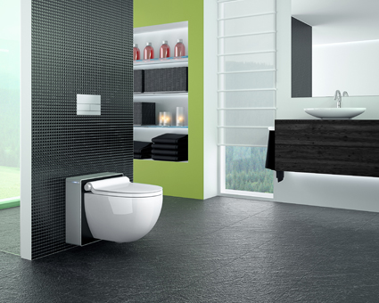

LaPreva P1: Das Dusch-WC der neuen Generation besticht durch sein preisgekröntes Design ebenso wie durch funktionelle Highlights.

